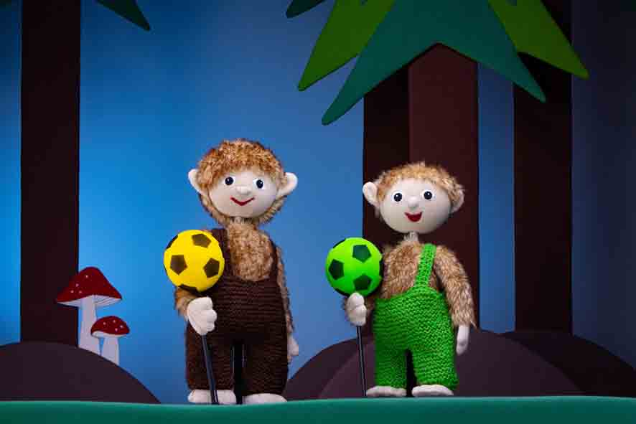
„Kleiner Pelz“, LILARUM

11. Jänner – 2. Februar 2025, für Kinder ab 3 Jahren

Nach dem Buch von Irina Korschunow; Musik: Die Strottern

Wiederaufnahme; Uraufführung 2018

Kartenpreise Nachm.-Vorstellungen: Kinder/Erwachsene: 10 € (Webshop) | 11 € (TK)

Reservierung: Tel. 01 710 26 66 – Mail. reservierung@lilarum.at – Web. www.lilarum.at

Adresse: Figurentheater LILARUM – Göllnergasse 8 – 1030 Wien

Buch & Regie: Traude Kossatz; Puppen: Traude Kossatz; Bühne: Andrea Gergely; Stimmen: Joachim Bißmeier, Michou Friesz, Dorothee Hartinger, Karin Yoko Jochum, Klemens Lendl, Martin Schwab, Grischka Voss; Musik:Klemens Lendl, David Müller (Die Strottern); Figurenspiel: Paula Belická, Carlos Delgado-Betancourt, Silence Conrad, Jo Demian Proksch, Evgenia Stavropoulou-Traska; Licht: Rasha Ahmad. Nach dem Buch von Irina Korschunow; Aufführungsrechte: dtv Verlagsgesellschaft mbH & Co. KG, vertreten durch Gustav Kiepenheuer Bühnenvertriebs-GmbH, Berlin www.kiepenheuer-medien.de

Pelziges Kerlchen in Latzhosen

Langtext (806 inkl. Leerzeichen)

Kleiner Pelz ist traurig, weil sein Freund Brunopelz in einen anderen Wald übersiedelt ist. Er träumt davon, fliegen zu können, damit er seinen Freund besuchen kann. Am nächsten Tag trifft er beim Spazierengehen eine Elfe. Sie leiht ihm ihre Flügel. Er liebt das Fliegen so sehr, dass er gar nicht mehr damit aufhören möchte. Doch der freundliche Wassermann Nöck hält das für keine gute Idee…

Das Stück „Kleiner Pelz“ erzählt stimmlich hochkarätig besetzt (Bismeyer, Friesz, Hartinger, Schwab, Voss) davon, dass jedes Lebewesen seinen Lebensraum und seine Lebensweise hat. Elfen, zum Beispiel, essen und schlafen nicht. Doch Kleiner Pelz isst und schläft für sein Leben gern. Er befolgt schließlich Nöcks Rat, bleibt im Wald und lernt dort seinen neuen Nachbarn kennen, der genauso gern Ball spielt, wie er.

Kurztext siehe nächste Seite

Kurztext (375 inkl. Leerzeichen)

Kleiner Pelz möchte fliegen, damit er seinen Freund Konnipelz suchen kann, der in einen anderen Wald übersiedelt ist. Zwar leiht ihm eine Elfe Flügel und er liebt das Fliegen sehr. Doch Pelze leben im Wald, nicht in der Luft, erklärt ihm der freundliche Wassermann Nöck. Stimmlich hochkarätig besetztes Stück für Kinder ab 3. Karten online 1 Euro günstiger: http://lilarum.at

Pressefotos & Bildunterschriften: © LILARUM | Abdruck bei Namensnennung frei!

Pressefotos zum Download: http://www.lilarum.at/presse.html
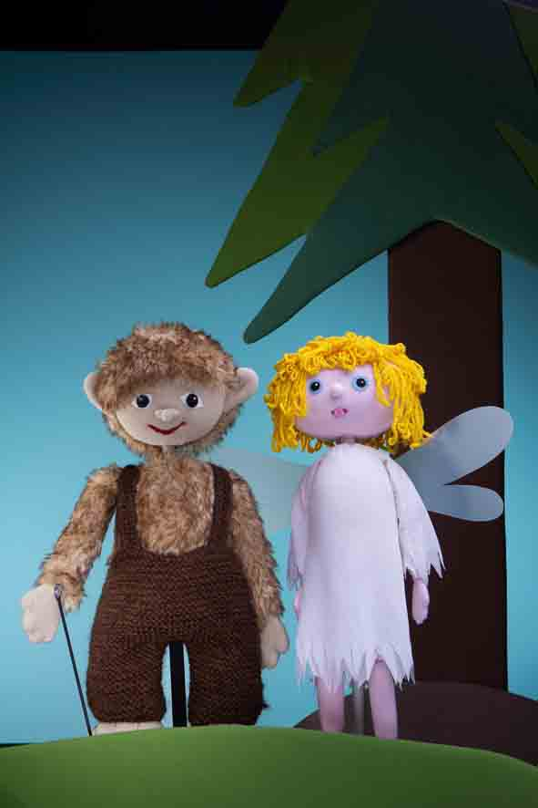

quer: LILARUM_KleinerPelz_Pelz+Konni_Fussball (siehe 1. Seite)

Pelzkinder spielen gerne Fußball.

quer: LILARUM_KleinerPelz_quer+Eichhorn+Marienkafer (siehe nächste Seite)

Kleiner Pelz lebt in einem Wald mit vielen Tieren.

hoch: LILARUM_KleinerPelz_Pelz+Fee >>>>> >>>>>

Kleiner Pelz und die Fee, die Flügel verleiht.

Das Figurentheater LILARUM

Mehr als jedes andere Wiener Theaterhaus vereint das Figurentheater LILARUM Tradition und Moderne auf der Bühne. Jedes Jahr werden ein bis zwei neue Stücke für Kinder uraufgeführt, das Repertoire reicht bis ins Jahr 1985 zurück. So sind in den mehr als 40 regelmäßig gespielten Eigenproduktionen sowohl die inhaltlichen als auch die ästhetischen Veränderungen, welche die Zeit mit sich bringt, eindrucksvoll nachvollziehbar. Was überdauerte, ist der einzigartige, von der Theatergründerin Traude Kossatz geprägte künstlerische Stil des Hauses. Und so kommen viele, die früher als Eltern mit den Kindern die Vorstellungen besucht haben, mittlerweile mit den Enkeln an der Hand erneut in das Theaterhaus im dritten Wiener Gemeindebezirk. Heute wird Österreichs größtes Puppentheater von Paul Kossatz geleitet, dem Sohn der Gründerin.

Die Hauptrollen im LILARUM kommen den Puppen zu. Jede davon ist ein unverkennbares Unikat und wird, ebenso wie das Bühnenbild, exklusiv für das jeweilige Stück in der hauseigenen Werkstatt in vielen Stunden Handarbeit kunstvoll entworfen und gebaut. Besonders ist auch die Art und Weise, wie die Stücke inszeniert werden: Die fünf professionellen Puppenspieler:innen bleiben für das Publikum unsichtbar. Sie animieren die Puppen, deren Stimmen vor der Uraufführung von Schauspieler:innen eingesprochen werden. Darunter finden sich viele bekannte Namen von Hilde Sochor und Michael Niavarani über Anne Bennent und Wolfram Berger bis hin zu Mavie Hörbiger und Robert Palfrader. Auch die Musik und die vielen Lieder werden exklusiv für die Stücke komponiert und vorab aufgezeichnet, unter anderem von Musiker:innen wie “Die Strottern”, Stephie Hacker, Ernst Molden und Fritz Keil. Auf diese Weise wird jedes Theaterstück zu einem spartenübergreifenden Kunstwerk aus bildender Kunst, Musik und darstellender Kunst.

Abseits des regulären Spielbetriebs nimmt das LILARUM auch seine gesellschaftliche Verantwortung als Kulturbetrieb wahr. Das mit dem österreichischen Umweltzeichen ausgezeichnete Haus legt großen Wert auf ökologische, ökonomische und soziale Nachhaltigkeit – vom sparsamen Einsatz von Ressourcen über leistbare Ticketpreise bis hin zu den rund 15 angestellten Mitarbeiter:innen. Darüber hinaus stellt es sein Theaterhaus regelmäßig freien Künstler:innen als Spielort zur Verfügung und ist national sowie international in diversen Projekten unter anderem zur Figurentheater-Ausbildung auf Hochschulebene sowie zur Demokratiebildung vernetzt.

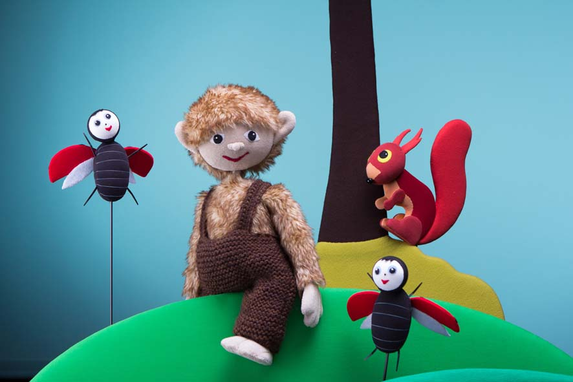
Für Rückfragen etc. stehe ich gerne zur Verfügung

Andreas MORITZ

PR, Projektmanagement, nationale & internationale Kooperationen

Figurentheater LILARUM, Göllnergasse 8, 1030 Wien

Tel. 01 710 26 66 – 11, Mobil. 0676-6744665

E-Mail. andreas.moritz@lilarum.at
http://lilarum.at - http://facebook.com/lilarum

